Закрытое акционерное общество
«Фирма «ЮМИРС»

ИЗВЕЩАТЕЛЬ ОХРАННЫЙ

РАДИОВОЛНОВЫЙ ЛИНЕЙНЫЙ
«РМ-300»
Руководство по эксплуатации
ЮСДП.425142.014 РЭ

г. Пенза

Содержание
1 Описание и работа 4
1.1 Назначение изделия 4
1.2 Технические характеристики 4
1.3 Состав изделия 6
1.4 Устройство и работа 7
1.5 Маркировка и пломбирование 12
1.6 Упаковка 12
2 Использование по назначению 13
2.1 Подготовка изделия к использованию 13
2.2 Использование изделия 19
3 Техническое обслуживание 25
4 Хранение 25
5 Транспортирование 25
6 Утилизация 25

Настоящее руководство по эксплуатации ЮСДП.425142.014 РЭ содержит сведения о назначении, конструкции, принципе действия, технических характеристиках, составе извещателя охранного линейного радиоволнового «РМ-300» ЮСДП.425142.014 (далее по тексту "извещатель") и указания по монтажу и эксплуатации, необходимые для обеспечения наиболее полного использования его технических возможностей.
Внимание!
- Настоящий извещатель представляет собой техническое средство нового поколения, выполненное на основе информационной технологии «DIGILON», и имеет возможность регулирования, как в автоматическом, так и в ручном режимах. Большое количество параметров, изменяемых в ручном режиме регулирования, позволяет оптимизировать обнаружительные характеристики и помехоустойчивость извещателя в сложных условиях эксплуатации. Рекомендуется внимательно прочесть настоящее руководство перед его использованием.
- Предприятие-изготовитель проводит непрерывную работу по совершенствованию извещателя, вследствие чего, в его конструкцию могут быть внесены некоторые изменения, не влияющие на его основные технические характеристики.

В настоящем руководстве приняты следующие сокращения:
ДК - дистанционный контроль;
БП - блок питания;
ЗО - зона обнаружения;
КМЧ - комплект монтажных частей;
НУ - начальная установка;
ПРД - блок передающий;
ПРМ - блок приемный;
ППК - прибор приемно – контрольный.

Описание и работа

Назначение изделия
Извещатель предназначен для использования в качестве средства охранной сигнализации и обеспечивает обнаружение человека, пересекающего зону обнаружения.
Извещатель рассчитан на непрерывную круглосуточную работу в условиях открытого воздуха и сохраняет свои характеристики при температуре окружающей среды от минус 40 до плюс 65°С и относительной влажности воздуха до 100% при температуре плюс 25°С.
Электропитание извещателя осуществляется от источника постоянного тока с номинальным напряжением от 12 до 27 В. Для питания от сети переменного тока 220В рекомендуется использовать источник питания «Радий-БП» (0,5 А, 24 В).
Работы по установке, техническому обслуживанию и текущему ремонту извещателя должны выполняться электромонтером охранно-пожарной сигнализации или электриком, прошедшим специальную подготовку и изучившим настоящее руководство.

Технические характеристики
    - Извещатель обеспечивает непрерывную круглосуточную работу, сохраняет работоспособность и не выдает тревожное извещение при:
  - воздействии осадков в виде дождя и снега интенсивностью до 40 мм/час;
  - воздействии солнечной радиации;
  - воздействии ветра со скоростью до 30 м/с;
  - высоте неровностей на участке до ±0,3 м;
  - высоте травяного покрова до 0,3 м;
  - высоте снежного покрова без дополнительных регулировок до 0,3 м.
    - Длина ЗО, создаваемой извещателем, при запасе по уровню принимаемого сигнала не менее 8 Дб - от 20 до 300 м.
    - Высота ЗО в ее центре при максимальной длине не менее 2 м.
    - Извещатель обеспечивает выдачу извещения о тревоге размыканием выходных контактов исполнительного реле на время не менее 2 с при:
  - пересечении человеком ЗО в полный рост или пригнувшись;
  - подаче импульса напряжением (5-30) В длительностью более 0,5 с на вход дистанционного контроля (ДК) блока передающего.
    - Максимальные границы обнаруживаемых скоростей пересечения человеком ЗО, при котором извещатель выдает извещение о тревоге, - от 0,1 до 10 м/с.
    - Извещатель формирует извещение о неисправности размыканием выходных контактов исполнительного реле до устранения этой неисправности при:
  - снижении напряжения питания до (9,6±0,6) В;
  - возникновении неисправности в ПРД или ПРМ;
  - маскировании ПРД или ПРМ радиоотражающими или радиопоглощающими материалами;
  - воздействии на ПРМ внешнего маскирующего электромагнитного поля.
Примечание − Допускается отсутствие формирования извещения о неисправности при воздействии внешнего электромагнитного поля, если при этом выполняются требования п.1.2.4.
    - Извещатель выдает извещение о несанкционированном доступе при попытке вскрытия крышки панели управления ПРМ.
    - Выходные цепи извещателя обеспечивают коммутацию тока величиной до 0,1 А с напряжением до 72 В.
    - Входное сопротивление цепи ДК - 10 кОм.
    - Извещатель сохраняет работоспособность при питании от источника постоянного тока в диапазоне напряжений от 10,2 до 30 В.
    - Ток, потребляемый извещателем при напряжении питания 24В, не превышает 70 мА.
    - Габаритные размеры ПРМ (ПРД) без КМЧ - не более 205х205х100 мм.
    - Масса ПРМ (ПРД) с кронштейном - не более 1,2 кг.
    - Рабочая частота извещателя - (9500±200) МГц.
    - Информативность извещателя - 4:
- «Норма» − контакты цепи шлейфа сигнализации и контроля вскрытия замкнуты. Извещение выдается при отсутствии воздействующих факторов по п.п.1.2.4, 1.2.6, 1.2.7;
- «Тревога» – контакты цепи шлейфа сигнализации размыкаются на время не менее 2 с, контакты цепи шлейфа контроля вскрытия замкнуты. Извещение выдается при воздействии на извещатель по п.1.2.4;
- «Неисправность» – контакты цепи шлейфа сигнализации разомкнуты постоянно до устранения причины неисправности, контакты цепи шлейфа контроля вскрытия замкнуты. Извещение выдается при воздействии на извещатель по п.1.2.6;
- «Вскрытие» – контакты цепи шлейфа контроля вскрытия разомкнуты. Извещение выдается при воздействии на извещатель по п.1.2.7.
    - Время технической готовности извещателя после включения питания - не более 30 с.
    - Время восстановления дежурного режима после окончания тревожного извещения - не более 10 с.
    - Механизм юстировки блоков извещателя обеспечивает поворот блоков на угол не менее ±15° в любой плоскости.
    - Извещатель работоспособен и не выдает ложной тревоги при раздельном воздействии следующих источников помех:
- движения человека на следующих расстояниях от оси ЗО:
  - более 3 м при длине участка 300м,
  - более 2 м при длине участка 200м,
  - более 1,5 м при длине участка 100м;
- движения автотранспорта на следующих расстояниях от оси ЗО:
  - более 4,0 м при длине участка 300м,
  - более 2,5 м при длине участка 200м,
  - более 1,8 м при длине участка 100м;
- движения в ЗО одиночных мелких животных (птиц) на расстоянии более 5 м от блоков извещателя;
- воздействии на ПРМ излучения ПРД соседнего участка, как при последовательной, так и при параллельной установке извещателей;
- излучения УКВ радиостанций в диапазоне от 150 до 175 МГц мощностью до 40 Вт на расстоянии более 5 м от блоков извещателя.
    - Извещатель при помощи органов управления обеспечивает регулирование и отображение параметров и сигналов в соответствии с п.2.1.4.
    - Извещатель защищен от переполюсовки питающих напряжений в результате ошибочных действий персонала и от импульсов напряжением до 1000В длительностью до 1 мс, наводимых в соединительных линиях во время грозы.
    - Средний срок службы извещателя - не менее 8 лет.

Состав изделия
    - Состав извещателя приведен в таблице 1.1
Таблица 1.1
Обозначение | Наименование и условное обозначение | Коли-чество | Примечание
ЮСДП.464214.004 | Блок передающий (ПРД) | 1
ЮСДП.464332.005 | Блок приемный (ПРМ) | 1
ЮСДП.01.10.000 | Комплект монтажных частей КМЧ в составе:  - кронштейн – 2шт.  - ключ – 1шт.  Стяжка 78-101 3 1/16”-4” – 4шт. | 1
ЮСДП.01.20.000 | Блок питания  «Радий-БП» | 1 | Поставляется по отдельному заказу
ЮСДП.468344.007 | Коробка распределительная (КРМ) | 2 | Поставляется по отдельному заказу
ЮСДП.425142.014 ПС | Паспорт | 1
ЮСДП.425142.014 РЭ | Руководство по эксплуатации | 1

Устройство и работа
    - Принцип действия извещателя.
ПРД и ПРМ размещаются на противоположных концах охраняемого участка. ПРД излучает электромагнитные колебания в направлении ПРМ. ПРМ принимает эти колебания, анализирует амплитудные и временные характеристики принятого сигнала и в случае их соответствия заложенной в алгоритме обработки модели «нарушителя» формирует тревожное извещение.
Человек, пересекая ЗО, вызывает модуляцию СВЧ-сигнала на входе ПРМ. Глубина модуляции и форма сигнала зависят от роста и массы человека, места пересечения участка, рельефа участка, скорости движения.
Если человек движется близко от антенн (ближе 15...20м), то сигнал представляет собой одиночный отрицательный выброс большой глубины модуляции.
Если человек передвигается на расстоянии далее 15...20м от антенн, то сигнал представляет собой несколько последовательно чередующихся положительных и отрицательных выбросов малой глубины модуляции, при этом интервал времени между соседними положительными и отрицательными выбросами и их длительность зависят от скорости движения человека. Это свойство сигнала позволяет селектировать по времени и амплитуде сигналы и помехи.
Оценка уровня модуляции входного сигнала производится на соответствие трем пороговым уровням:
  - блок положительного порога - срабатывает при положительной модуляции сигнала;
  - блок малого порога - срабатывает при малой глубине отрицательной модуляции;
  - блок большого порога - срабатывает при большой глубине отрицательной модуляции.
Положительный и малый пороги определяется автоматически или вручную в зависимости от выбранного способа, Большой порог задается при производстве и в процессе эксплуатации не регулируется. Временные пороги обнаружения определяются только автоматически на основе анализа формы сигнала, установленных дальности действия и предельных значений обнаруживаемых скоростей.
При пересечении участка человеком у антенн срабатывает блок большого порога, вызывая формирование извещения о тревоге.
При пересечении участка вдали от антенн глубина отрицательной модуляции уменьшается, блок большого порога не срабатывает, но срабатывают блоки малого и положительного порогов. Если временные интервалы между сработками соответствуют рассчитанным временным порогам также формируется извещение о тревоге. Сработка порогов и формирование извещения о тревоге отображается свечением соответствующих светодиодов в режиме индикации извещений.
Внимание! Извещатель «РМ-300» относится к классу линейных (периметровых) средств обнаружения нарушителя и, в отличие от объемных, обнаруживающих движение нарушителя внутри ЗО, формирует тревожное извещение при пересечении ЗО. Поэтому для извещателя «Р-300» нормируется не ширина ЗО, а ширина зоны отчуждения для движения человека и транспортных средств, за пределами которой извещатель не выдает тревожного извещения.
Форма ЗО показана на рисунке 1.1.

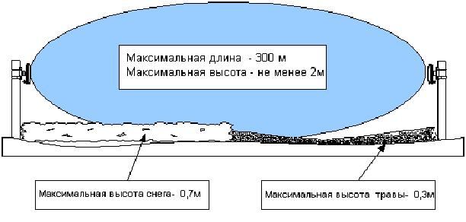

Рисунок 1.1
    - Описание функциональной схемы извещателя.
Функциональная схема извещателя представлена на рисунке 1.2.
ПРД состоит из модулятора, передающего СВЧ-модуля и селектора сигнала ДК. Модулятор формирует импульсы, питающие СВЧ-модуль. Селектор сигнала ДК нормирует напряжение сигнала, поступающего на соответствующий вход ПРД, и обеспечивает селекцию сигнала и наводимых в линии помех. Для исключения взаимного влияния извещателей, расположенных на соседних участках, предусмотрена возможность изменения частоты модуляции (одновременно с изменением соответствующей установки и на ПРМ).
ПРМ состоит из приемного СВЧ-модуля, процессора, исполнительного устройства, блока управления и индикации, датчика вскрытия панели управления.
СВЧ-модуль принимает электромагнитное излучение, детектирует и усиливает полученный сигнал.
Процессор выполняет следующие функции:
- селекцию и фильтрацию принятого сигнала;
- определение амплитудных и временных пороговых параметров обнаружения, контроль входного сигнала на соответствие этим параметрам;
- контроль напряжения питания;
- взаимодействие с блоком управления и индикации;
- управление исполнительным устройством.
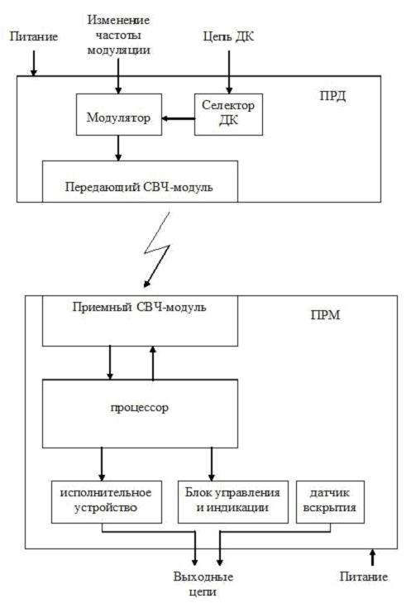
Рисунок 1.2
Исполнительное устройство выполнено на основе твердотельного реле.
Блок управления и индикации является сервисным устройством и обеспечивает выбор и индикацию режимов извещателя, контроль и отображение изменения информационной составляющей входного сигнала при установке (контроле) порогов и юстировке блоков, изменение порогов и определение дальности действия при ручном способе определения дальности и порогов обнаружения.
Все внешние цепи извещателя имеют встроенные необслуживаемые устройства грозозащиты. Эти устройства, а также узлы и цепи питания на функциональной схеме не приводятся.
Особенностями функционирования извещателя являются специальный помехоустойчивый алгоритм и возможность определения дальности и порогов обнаружения как автоматически, так и вручную.
    - Конструкция извещателя
    - Конструктивно извещатель выполнен в виде двух отдельных идентичных по размерам и внешнему виду блоков.
    - Конструкция ПРМ (рисунок 1.3).
Несущей конструкцией ПРМ является основание 7. К основанию прикреплен радиопрозрачный кожух 8. В нижней части кожуха имеются два отверстия, необходимые для предотвращения образования конденсата внутри блока. Под кожухом расположены блок приемный электронный и плата управления. Блок электронный, состоящий из антенного модуля и платы процессора, для повышения устойчивости к электромагнитным полям дополнительно заключен в стальной экранирующий кожух. Плата управления конструктивно объединяет исполнительное устройство, блок управления и индикации. Доступ к органам контроля, настройки, индикации и клеммам для подключения оконечного элемента осуществляется при снятой крышке панели управления 9. Подключение блока ПРМ к ППК производится с помощью кабеля 11, пропущенного через кабельный ввод 10. Блок ПРМ устанавливается на трубе 1 с помощью кронштейна 2, гайки 3 и двух стяжек 14. Гайка 3, шарнир 6 и фланец 5 образуют шарнирную опору, обеспечивающую возможность поворота блока в горизонтальной и вертикальной плоскостях. Расположение и маркировка клемм, органов контроля, настройки и индикации, находящихся панели управления, показаны на рисунке 1.4.
На панели управления размещены:
1 - контакты для установки оконечного элемента ППК (при поставке на них установлена перемычка);
2 - кнопки выбора подрежимов и изменения установленных параметров «<», «>»;
3 - кнопка управления режимами;
4 - кнопка датчика вскрытия (блокировки) отсека;
5 - линейка из восьми светодиодов, обеспечивающих световую индикацию режимов работы, уровня сигналов и установленных значений параметров.

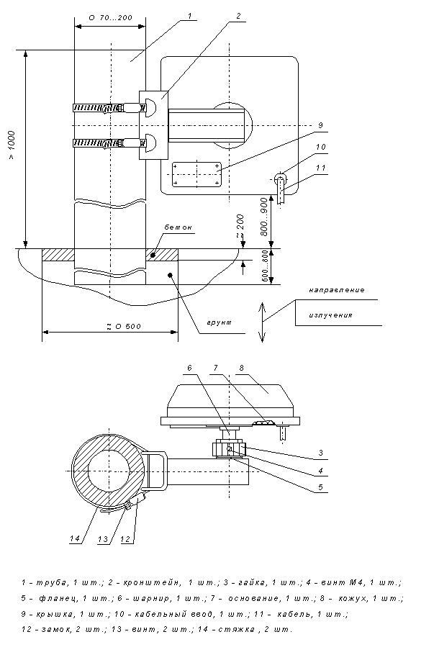
Рисунок 1.3

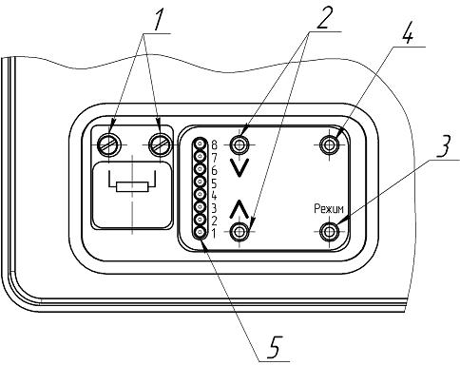
Рисунок 1.4
    - Конструкция ПРД.
Конструкция ПРД аналогична конструкции ПРМ. Отличие состоит в том, что вместо блока электронного приемного используется блок электронный передающий, отсутствуют плата индикации и, следовательно, панель управления. Изменение частоты модуляции ПРД осуществляется подключением провода с маркировкой «F» к цепи минуса питания.

Маркировка и пломбирование
    - Маркировка блоков передающего и приемного извещателя содержит:
  - товарный знак предприятия-изготовителя;
  - условное обозначение блоков передающего и приемного извещателя;
  - заводской порядковый номер;
  - год и квартал изготовления.
Блоки имеют клеймо ОТК.
    - Маркировка потребительской тары содержит:
  - наименование извещателя;
  - номер ТУ;
  - товарный знак предприятия-изготовителя;
  - заводской номер извещателя;
  - год и месяц упаковывания;
  - штамп ОТК.

Упаковка
- Извещатель упакован в ящик из гофрированного картона.

Использование по назначению

Подготовка изделия к использованию
- Меры безопасности при подготовке изделия
При выполнении работ по подготовке извещателя к использованию, а также при его использовании должны соблюдаться действующие правила техники безопасности при эксплуатации электроустановок напряжением до 1000 В.
Уровень излучения ПРД извещателя в соответствие с действующими нормами безопасности для лиц, профессионально не связанных с СВЧ, допускает проведение работ, предусмотренных настоящим руководством, круглосуточно (без ограничения времени).
- Требования к месту монтажа извещателя
- Размещение извещателя на объекте эксплуатации производить в соответствии с проектом на оборудование объекта.

Внимание! Надежность работы извещателя зависит от выполнения следующих требований.
- При установке извещателя для его устойчивой работы должна быть обеспечена зона отторжения, в которой устанавливаются следующие ограничения.
- Максимальная высота неровностей подстилающей поверхности относительно прямой линии, проходящей через основания опор ПРМ и ПРД, не должна превышать ± 0,3 м.
  - Не допускается наличие кустов и веток деревьев, крупных неподвижных предметов и строительных сооружений.
  - Высота травяного покрова не должна превышать 0,3 м при протяженности ЗО до 200 м и 0,2 м при протяженности ЗО до 300 м.
  - Высота снежного покрова не должна превышать 0,7 м. Допускается эксплуатация извещателя при превышении снежным покровом указанной величины, при этом следует учитывать, что извещатель может не обнаруживать человека движущегося в толще снежного покрова.
  - Не допускается движение транспорта, людей и животных.
- Форма и размеры зоны отторжения в зависимости от расстояния между ПРД и ПРМ приведены на рисунке 2.1. Высота зоны отчуждения рассчитывается по формуле:
H = (1+L/100) м.

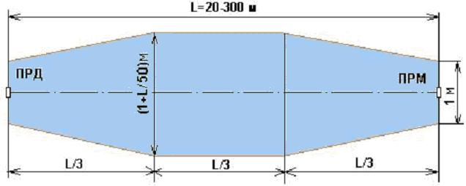
Рисунок 2.1

- При выборе места установки для исключения влияния помех на работу извещателя дополнительно должны быть учтены следующие рекомендации:
- маршруты движения групп людей (до трех человек) или легковых автомобилей (в случае движения вдоль участка), наличие подвижных предметов и конструкций (в том числе лесных массивов) допускаются на расстоянии не ближе 2 м от границ зоны отчуждения;
- расстояния от оси ЗО до автомобильных и железных дорог, указанные в перечислении б п.1.2.19 необходимо увеличить в 1,5-2 раза;
- места установки блоков должны быть удалены от проводов ЛЭП на расстояние не менее 20 м при напряжении до 35 КВ и 30 м при напряжении до 500 КВ. Соединительные линии при их расположении параллельно ЛЭП рекомендуется прокладывать подземным способом.
- При последовательной установке нескольких извещателей для исключения преодоления ЗО под или над местом установки блоков рекомендуется обеспечивать «перекрытие» смежных участков. При этом рядом должны располагаться одноименные блоки (ПРД или ПРМ). Примеры установки извещателей смежных участков приведены на рисунке 2.2.
- Допускается установка извещателя вдоль плоских поверхностей сооружений (заграждений, и стен зданий). При этом неровности этих поверхностей не должны превышать ± 0,3 м. Расстояние от поверхности этих сооружений до мест установки блоков извещателя должно составлять от 0,6 до 1,2 м. Необходимо учитывать возможность преодоления ЗО путем прыжка с этих сооружений, исключить сток воды с крыш в непосредственной (до 5 м по оси ЗО) близости от блоков извещателя. Требования к участку за пределами радионепрозрачных (металлических, железобетонных и т.п.) заграждений не предъявляются.
- Допускается установка извещателя по верху ограждений для обнаружения перелаза. При этом: высота установки блоков должна быть не менее 0,2 м от верха заграждения и не менее 2 м - от поверхности земли, максимальная длина участка должна быть уменьшена в два раза относительно указанной в п. 1.2.2, расстояние от верха заграждения до блоков по горизонтали – не менее 0,2 м. Должна быть обеспечена неподвижность заграждения и блоков извещателя относительно заграждения. Выступы ограждений и стен не должны перекрывать ось ЗО. В случае отклонения линии ограждения от прямой, а также при наличии на их поверхности выступов (не перекрывающих ось ЗО) может потребоваться уточнение места установки ПРД (ПРМ) экспериментальным путем.
- При невыполнении выше изложенных требований тактические характеристики извещателя могут ухудшаться. В таких случаях вопрос о допустимости применения извещателя в данных условиях определяется опытной эксплуатацией.
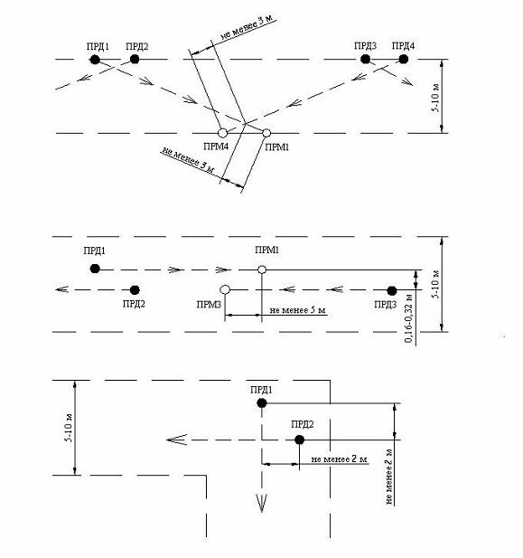

Рисунок 2.2
Примечание - При установке извещателя вдоль сооружений или по верху ограждений рекомендуется ручная регулировка порогов.

- Монтаж извещателя
- Установка извещателя должна обеспечивать свободный доступ к органам управления и элементам крепления.
- Рекомендуется прокладка соединительных кабелей подземным способом. Допускается прокладка кабелей по стенам и ограждениям в металлических трубах или коробах.
- Для доступа к панели управления и ПРМ необходимо открыть крышку, предварительно открутив два крепящих ее винта.
- В местах, где выпадает много снега (более 0,5 м), длина надземной части столбов (опор) для крепления блоков извещателя должна быть не менее 1,5 м. В малоснежных районах допускается уменьшать длину надземной части до 1 м.
Высота установки блоков извещателя должна быть (0,8-0,9) м от подстилающей поверхности до центра блока. Кронштейн должен быть ориентирован на опоре таким образом, чтобы нормаль к плоскости кожуха одного блока была направлена в сторону второго блока.
Крепление каждого из блоков извещателя на круглой опоре производится при помощи кронштейна и двух дополнительных стяжек из состава КМЧ.
- Подключение блоков извещателя производить в соответствии с таблицами 2.1 и 2.2. Маркировка выводов может быть символьная или цветовая. Провод управления частотой модуляции при монтаже не подключается, если иное не предусмотрено проектной документацией.
Таблица 2.1 – Подключение ПРМ.
№ | Маркировка выводов |  | Назначение выводов
№ | символами | цветом | Назначение выводов
1 | + | красный | плюс питания
2 | – | черный | минус питания
3, 4 | ШС | зеленый | контакты выходного реле
5, 6 | БЛ | коричневый | контакты датчика вскрытия
Таблица 2.2 – Подключение ПРД.
№ | Маркировка выводов |  | Назначение выводов
№ | символами | цветом | Назначение выводов
1 | + | красный | плюс питания
2 | – | черный | минус питания
3 | ДК | синий | контакт цепи ДК
4 | F | зеленый | управление частотой модуляции
Внимание! Измерение (контроль) сопротивления цепей и изоляции токоведущих жил соединительных кабелей производить только после отключения напряжения питания извещателя и отсоединения контролируемых цепей.
- Включение и апробирование работы извещателя
- Включить питание извещателя и проконтролировать его напряжение на соответствующих выводах блоков. Измеренная величина с учетом необходимого эксплуатационного запаса должна составлять от 11,5 до 28 В.
В процессе эксплуатации извещателя напряжение питания должно соответствовать значениям, приведенным в п.1.2.10.
- При поставке извещатель обеспечивает автоматическое определения дальности и порогов обнаружения, диапазон обнаруживаемых скоростей – от 0,2 до 6 м/с.
Указанные характеристики, а также установленные пороги можно изменить при помощи органов управления и контроля, размещенных на панели управления ПРМ.
При сохранении автоматического режима и выполнении требований, приведенных в п.2.1.2 извещатель не требует каких-либо регулировок. Ручное регулирование извещателя позволяет обеспечить функционирование извещателя при некоторых отклонениях условий эксплуатации от требований настоящего руководства, а также провести корректировку обнаружительных характеристик извещателя исходя из тактики охраны конкретного объекта.
- При включении питания извещатель устанавливается в дежурный режим: свечение индикаторов отсутствует, изменение параметров не возможно. Для осуществления контроля функционирования извещателя необходимо открыть крышку панели управления и кратковременно (не более 1с) нажать кнопку РЕЖИМ. При этом красный индикатор должен кратковременно (не более 2 с после нажатия кнопки и не более 30 с после включения питания) загореться, и ПРМ перейдет в режим индикации извещений. При этом загорание красного индикатора («8») на панели управления соответствует формированию извещения о тревоге. Мигание красного индикатора («8») с периодом 2 с сигнализирует о недопустимом снижении напряжения питания. Индикатор «1» светится при срабатывании блока большого порога, индикатор «3» - блока малого порога, индикатор «5» - блока положительного порога. Выполнить контрольные проходы по всей длине участка, выбирая места проходов во впадинах, на возвышениях, контролируя срабатывание извещателя при помощи индикатора на ПРМ. Для возврата ПРМ в дежурный режим необходимо повторно кратковременно нажать кнопку РЕЖИМ. В случае каких-либо нарушений функционирования необходимо устранить их, пользуясь указаниями п.2.2.2. При необходимости изменения заводских установок необходимо пользоваться указаниями п.2.2.3. По завершению контроля закройте крышку ПРМ.
- Произвести ДК, подав на вывод «ДК» (ПРД) напряжение 5-30В, при этом извещатель должен выдать извещение о тревоге. В процессе эксплуатации извещателя рекомендуется проводить ДК каждые 8 часов.
- Провести апробирование работы извещателя путем пробной круглосуточной эксплуатации извещателя в течение периода не менее 3 суток с регистрацией всех извещений и последующим их анализом. При этом не реже двух раз в сутки производить проверку работоспособности извещателя путем контрольных пересечений ЗО.
При выявлении ложных извещений при прогоне или пропусков при контрольных пересечениях необходимо устранить нарушения, пользуясь указаниями п.2.2.2.

Использование изделия
- Тактика и правила использования извещателя устанавливаются инструкциями службы эксплуатации.
- Перечень возможных неисправностей и способы их устранения
Основные неисправности и способы их поиска и устранения приведены в таблице 2.3.
Таблица 2.3
Внешнее проявление | Возможные причины неисправности | Способы и последовательность определения неисправности
1 Извещатель постоянно выдает извещение по цепи ШС, индикация при нажатии кнопки РЕЖИМ отсутствует. | На ПРМ не подается напряжение питания. | Проконтролировать напряжение питания ПРМ. При отсутствии проверить цепи питания и БП.
 | ПРМ не исправен. | Заменить ПРМ.
2 Извещатель постоянно выдает извещение по цепи ШС, индикация на ПРМ соответствует нормальному функционированию. | Нарушена цепь ШС | Проверить целостность цепи ШС путем "прозвонки". Проверить правильность установки оконечного элемента ППК.
 | ПРМ не исправен. | Заменить извещатель (ПРМ).
3 Извещатель постоянно выдает извещение по цепи БЛ. | Нарушена цепь БЛ | Проверить целостность цепи БЛ путем "прозвонки". Проверить правильность установки оконечного элемента ППК.
3 Извещатель постоянно выдает извещение по цепи БЛ. | Не правильная установка крышки панели управления. | Проконтролировать правильность установки крышки.
3 Извещатель постоянно выдает извещение по цепи БЛ. | ПРМ не исправен. | Заменить извещатель (ПРМ).
4 Извещатель постоянно выдает извещение по цепи ШС, красный индикатор в режиме индикации извещений мигает. | Напряжение питания меньше нормы. | Проконтролировать напряжение питания включенного извещателя, проверить цепи питания и БП.

Продолжение таблицы 2.1

5 Частые ложные извещения | Несоответствие установки или условий эксплуатации требованиям РЭ. | Оценить правильность установки и соответствие условий эксплуатации требованиям п.1.2.1 и п.2.1.2. Отклонения устранить, при невозможности провести регулировку по методике п.2.2.3.
5 Частые ложные извещения | Воздействие на ПРМ излучения ПРД соседнего участка. | Провести регулировку по методике пп.2.2.3.
5 Частые ложные извещения | Неисправность цепи ДК. | Для выявления неисправности в цепи ДК отключить цепь ДК от извещателя и провести контрольную эксплуатацию без использования режима ДК.
5 Частые ложные извещения | Нестабильность или превышение уровня пульсаций напряжения питания. | Проверить надежность контактных соединений и правильность прокладки цепей питания.  Проверить исправность БП, для чего провести контрольную эксплуатацию при питании от заведомо исправного источника.
5 Частые ложные извещения | Неисправность цепей ШС или БЛ. | Закоротить перемычкой выходные цепи ПРМ и провести контрольную эксплуатацию. При этом ложные извещения, регистрируемые ППК, являются признаком неисправности ШС (БЛ) или самого ППК.
5 Частые ложные извещения | ПРМ или ПРД не исправен. | Заменить извещатель (неисправный блок).
Примечание - Неисправность блоков извещателя выявляется их заменой на заведомо исправные с последующей контрольной эксплуатацией.

- Регулирование извещателя
- При поставке извещатель обеспечивает автоматическое определения дальности и порогов обнаружения, диапазон обнаруживаемых скоростей – от 0,2 до 6 м/с.
Помимо указанных характеристик при помощи органов управления и контроля, размещенных на панели управления ПРМ, можно проконтролировать и изменить:
- формирование тревожных извещений,
- уровень принимаемого сигнала,
- определенную дальность действия,
- пороги обнаружения,
- значение частоты модуляции.
Порядок контроля функционирования извещателя приведен в п.2.1.4.3, порядок контроля и изменения характеристик извещателя приведен ниже.
- Для осуществления контроля и изменения установленных параметров необходимо длительно (более 1 с) нажать кнопку РЕЖИМ, после чего ПРМ перейдет в режим контроля и изменения параметров. Этот режим имеет восемь подрежимов:
- метода определения дальности и порогов обнаружения,
- выбора частоты модуляции,
- юстировки,
- контроля и изменения нижней границы обнаруживаемых скоростей,
- контроля и изменения верхней границы обнаруживаемых скоростей,
- контроля и изменения дальности,
- контроля и изменения малого порога,
- контроля и изменения положительного порога.
Каждый подрежим индицируется частым миганием (10 раз в секунду) индикатора с соответствующим номером. Выбор номера требуемого подрежима осуществляется кратковременными нажатиями кнопок «<» или «>».
- Для перехода из режима контроля и изменения параметров к подрежиму выбора метода определения дальности и порогов обнаружения необходимо при мигающем светодиоде «1» кратковременно нажать кнопку РЕЖИМ, после чего на светодиодной линейке должен непрерывно загореться один из двух светодиодов. «7» (зеленый индикатор) соответствует автоматическому методу, «8» (красный индикатор) – ручному. Выбор требуемого способа осуществляется кратковременным нажатием кнопки «<» или «>». Для возврата к выбору подрежимов и фиксации выбора в памяти процессора необходимо длительно (более 1 с) нажать кнопку РЕЖИМ.
Примечание – Здесь и далее поочередное мигание индикаторов «1» и «8» при фиксации выбранных значений индицирует процесс записи данных.
Внимание! При автоматическом варианте определения дальности и порогов обнаружения, возможен только контроль установленных значений этих параметров, при ручном – обязательно регулирование всех трех параметров. После ручной регулировки извещателя обязательно апробирование работы путем пробной круглосуточной эксплуатации извещателя в течение периода не менее 3 суток, на основании которой принимается решение о допустимости эксплуатации при выполненных установках.
- Для перехода из режима контроля и изменения параметров к подрежиму выбора частоты модуляции необходимо при мигающем светодиоде «2» кратковременно нажать кнопку РЕЖИМ, после чего на светодиодной линейке должен непрерывно загореться один из двух светодиодов. «7» (зеленый индикатор) соответствует основному значению частоты, «8» (красный индикатор) – дополнительному значению. Выбор требуемого значения осуществляется кратковременным нажатием кнопки «<» или «>». Для возврата к выбору подрежимов и фиксации выбора в памяти процессора необходимо длительно (более 1 с) нажать кнопку РЕЖИМ. Одновременно необходимо изменить частоту модуляции ПРД, подключив провод с маркировкой «F» к минусу питания. Изменение частоты модуляции необходимо при выявлении влияния на ПРМ излучения ПРД соседнего извещателя (см. пп.2.2.3.7).
- Для перехода из режима контроля и изменения параметров к подрежиму юстировки необходимо при мигающем светодиоде «3» кратковременно нажать кнопку РЕЖИМ, после чего должен непрерывно загореться один из светодиодов, индицируя уровень принимаемого сигнала. Свечение большего по номеру светодиода соответствует большему уровню сигнала. Точку начала отсчета в процессе юстировки можно сдвигать в любую сторону начатием кнопок «<» и «>». Для проведения юстировки с использованием индикатора необходимо, предварительно ослабив гайку фиксации блока, и вращая поочередно антенну ПРД и ПРМ по углу места и азимуту, добейтесь максимального уровня принимаемого сигнала. Для возврата к выбору подрежимов необходимо длительно (более 1 с) нажать кнопку РЕЖИМ.
Для обеспечения функционирования извещателя, как правило, достаточно визуальной юстировки блоков. Использование индикатора позволяет уточнить ранее проведенную визуальную юстировку. Следует учитывать, что в некоторых случаях при юстировке максимальный уровень принимаемого сигнала достигается при направлении блоков в сторону близлежащих отражающих поверхностей (ограждения, поверхность земли и т.д.). В таких случаях юстировка с использованием индикатора не допускается.
- Для перехода из режима контроля и изменения параметров к подрежиму контроля и изменения нижней границы обнаруживаемых скоростей необходимо при мигающем светодиоде «4» кратковременно нажать кнопку РЕЖИМ, после чего на светодиодной линейке должен непрерывно загореться один из трех светодиодов: «1» соответствует скорости 0,1 м/с, «2» – 0,2 м/с, «3» – 0,4 м/с. Выбор скорости осуществляется кратковременным нажатием кнопки «<» или «>». Для возврата к выбору подрежимов и фиксации выбранного значения в памяти процессора необходимо длительно (более 1 с) нажать кнопку РЕЖИМ.
- Для перехода из режима контроля и изменения параметров к подрежиму контроля и изменения верхней границы обнаруживаемых скоростей необходимо при мигающем светодиоде «5» кратковременно нажать кнопку РЕЖИМ, после чего на светодиодной линейке должен непрерывно загореться один из трех светодиодов: индикатор «1» соответствует скорости 4 м/с, «2» – 6 м/с, «3» – 10 м/с.
- Для перехода из режима контроля и изменения параметров к подрежиму контроля и изменения дальности необходимо при мигающем светодиоде «6» кратковременно нажать кнопку РЕЖИМ, после чего на светодиодной линейке должен непрерывно загореться один из четырех светодиодов: «1» соответствует дальности действия 20-100 м, «2» – 60-180 м, «3» – 140-280 м, «4» – 200-300 м. Мигание красного светодиода при малой дальности возникает при предельно большом сигнале (запас до максимального значения менее 4 дБ), при этом следует разъюстировать ПРМ или ПРД, поворачивая его вверх, до прекращения мигания светодиода. Мигание красного светодиода при большой дальности возникает при предельно малом сигнале (запас до минимального значения менее 8 дБ), при этом, если невозможно увеличить принимаемый сигнал путем уточнения юстировки, приведения участка в соответствие с требованиями п.2.1.2 или изменением места установки блоков решение о допустимости применения извещателя в данных условиях определяется опытной эксплуатацией. Дальность действия, определенная автоматически или заданная при ручной регулировке является исходным параметром для расчета процессором амплитудных и временных порогов обнаружения. Если индицируемая дальность не соответствует действительной, что возможно при отклонении условий эксплуатации от требований настоящего руководства, необходимо выявить и устранить допущенные отклонения, при невозможности устранения – предварительно выбрав ручной метод, установить действительное значение дальности. Выбор дальности осуществляется кратковременным нажатием кнопки «<» или «>». Для возврата к выбору подрежимов и фиксации выбранного значения в памяти процессора необходимо длительно (более 1 с) нажать кнопку РЕЖИМ.
- Для перехода из режима контроля и изменения параметров к подрежиму контроля и изменения малого порога необходимо при мигающем светодиоде «7» кратковременно нажать кнопку РЕЖИМ. В этом подрежиме установленное значение малого порога индицируется мигающим свечением, уровень принимаемого сигнала - непрерывное свечением светодиодов. Текущее значение принимаемого сигнала в этом подрежиме индицируется светодиодом «7». Изменение индикации на единицу в сторону увеличения или уменьшения номера светодиода эквивалентно соответствующему изменению сигнала (порога) приблизительно на 1 дБ. Выбор значения порога осуществляется кратковременным нажатием кнопки «<» или «>». Для возврата к выбору подрежимов и фиксации выбранного значения в памяти процессора необходимо длительно (более 1 с) нажать кнопку РЕЖИМ.
Если в этом подрежиме индицируются шумы (изменения сигнала, не обусловленные движением человека в ЗО) необходимо принять меры по устранению их источников, при невозможности – изменить место установки, сократить протяженность участка. Такие шумы могут быть вызваны движением предметов, растительности, качающейся на ветру. Другой вероятной причиной систематической шумовой составляющей может быть влияние на ПРМ излучения ПРД соседних участков. Выявления такого влияния производится путем отключения питания соседних ПРД. При выявлении влияния необходимо изменить частоту модуляции извещателя по методике пп.2.2.3.4.
- Действия по контролю и изменению положительного порога производятся аналогично действиям пп.2.2.3.9, при этом исходное значение принимаемого сигнала в этом подрежиме индицируется светодиодом «3».
Установка порога обнаружения (малого или положительного) заключается в определении его значения, которое преодолевается при каждом контрольном пересечении оператором участка. Все контрольные пересечения выполнять с интервалами не менее 30 с со скоростью от 0,5 до 3 м/с по нормали к оси ЗО, удаляясь от нее на расстояние не менее 3 м. Масса оператора, выполняющего пересечения, должна быть 50 - 80 кг, высота в группировке "согнувшись" от 0,8 до 1 м. При этом обязательно выполнение пересечений в следующих местах:
- по середине участка в обоих положениях;
- на расстоянии от 15 до 20 м от ПРД и ПРМ в обоих положениях;
- во впадинах в положении "согнувшись".
ВНИМАНИЕ! Для повышения помехоустойчивости извещателя необходимо устанавливать возможно большие пороги срабатывания.
- Для возвращения из режима контроля и изменения параметров в дежурный режим необходимо длительно (более 1 с) нажать кнопку РЕЖИМ. После ручной регулировки извещателя обязательно проведение контроля функционирования извещателя по методике п.2.1.4.3.
Примечание – При установке изделия, исключающей возможность пересечения участка оператором указанными способами, пересечения участка выполнять способами и в группировке наиболее вероятными для проникновения нарушителя в охраняемую зону (по усмотрению службы эксплуатации). В этих случаях допускается использовать имитатор нарушителя в виде квадрата из радионепрозрачного материала с размерами 0,6 х 0,6 м, перемещая его в плоскости, перпендикулярной к оси ЗО.

3 Техническое обслуживание
- Объем и периодичность технического обслуживания приведены в таблице 3.1
Таблица 3.1
Перечень работ, проводимых при техническом обслуживании | ежемесячно | ежегодно | Методика проведения
1 Проверка состояния участка  2 Внешний осмотр извещателя | + | + | п.3.2.1  п.3.2.2
Примечания:
1 После природных стихийных воздействий (сильных снегопадов, ураганов, ливней и т.п.), а также в случае интенсивного роста растительности рекомендуется внеплановое проведение проверки состояния участка.
2 Проверка электрических соединений должна выполняться в рамках общих регламентных работ системы охранной сигнализации.
- Проверка состояния участка в зоне отторжения
Внешним осмотром участка определить его соответствие п.2.1.2. При необходимости обрубить ветви деревьев и кустарников, скосить траву с учетом возможной величины роста в период до проведения следующего регламента и очистить участок от посторонних предметов.
В зимнее время при необходимости изменить высоту установки блоков или очистить участок от снежных заносов.
- Внешний осмотр извещателя
Проверить крепление блоков извещателя. В случае загрязнения очистить поверхности блоков.

4 Хранение
Извещатели должны храниться в упакованном виде на складах при температуре окружающего воздуха от 5°С до 30 °С и относительной влажности воздуха не более 85%.
Воздействие агрессивных сред в процессе хранения не допускается.

5 Транспортирование
Транспортирование упакованных извещателей может производиться любым видом транспорта (воздушным – в герметизированных отсеках) при условии перевозки в крытых вагонах, трюмах или крытых кузовах на расстояние до 10 тыс.км.
Укладку ящиков производить так, чтобы исключить перемещение или падение их при толчках и ударах.

6 Утилизация
Извещатель не содержит драгоценных, редкоземельных и токсичных материалов.
После окончания службы извещатель подлежит утилизации.
Лист регистрации изменений
Изм. | Номера листов (страниц) |  |  |  | Всего листов (страниц) в докум. | Номер докум. | Входящий номер сопроводительного документа | Под-пись | Дата
Изм. | изме-ненных | заменен-ных | новых | аннулиро-ванных

